Höststjärna Princettia – en favorit i väntan på advent!
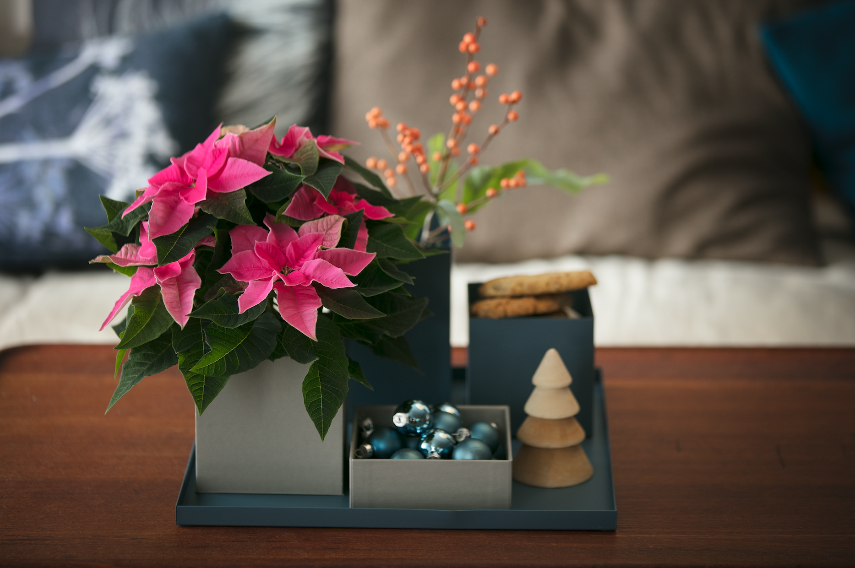

Nu är det säsong för den charmiga höststjärnan Princettia. Många odlare har både höst- och julstjärnor i sina odlingar och det är höststjärnan som först är klar att levereras. Efter någon månad är det sedan dags för julstjärnorna.
Höststjärnan Princettia finns i många sköna nyanser av rosa samt i rent vitt och precis som namnet antyder ser växten ut som en stjärna. Ur inredningssynpunkt är den därför mycket lätt att använda, stjärnformen har ett starkt formspråk som gör att den fungerar bra i många olika miljöer. Dessutom är den tålig och lättskött, egenskaper många värdesätter!

Så lyckas du
Höststjärnan kan placeras nästan var som helst i rummet men helst inte över ett varmt element eller i direkt drag. För att lyckas bäst ska den vattnas med ljummet vatten när jorden torkat lätt. Ge den hellre lite för lite än för mycket vatten! Tillsätt också gärna en svag dos näring i vattnet.

Exponeringstips
- Höststjärnan köper du vanligtvis som krukväxt men den är även fin att använda som snittblomma.
- Duka till middag med vita höststjärnor på bordet. Placera stjärnorna i glasvaser eller i små krukor. Komplettera med vita servetter, vackra tallrikar och glas. Sprid ut en ljusslinga på bordet, det skapar stämning.
- Istället för en ampel kan höststjärnan placeras på en hängande bricka. Det är en väldigt enkel exponering men oerhört effektfull. Den rustika träplattan passar fint till skandinavisk inredning i nyanser av vitt, grått och beige.

- Rada upp höststjärnorna för att skapa effekt. Många gånger fås ett mer harmoniskt uttryck när flera växter används tillsammans och om utrymmet är stort fyller flera plantor upp medan det kan se lite ensamt ut med bara en planta.
- Skapa en installation. En bricka med tex ljus, en snittblomma, någon prydnad och en höststjärna är fint att placera på vardagsrumsbordet eller sidebordet.

Kul att veta
Höststjärnan är egentligen en tålig julstjärna som finns till försäljning lite tidigare än övriga julstjärnor. De rosa eller vita bladen i stjärnan liknar kronblad, men de är i själva verket högblad. De verkliga blommorna är små och gula och sitter i mitten av högbladen. De vita eller rosa stjärnorna kontrasterar vackert till bladen, som är mycket mörkt gröna, lite styva och med vackra nervmönster. Växtsättet är kompakt och kraftigt.
För den som tycker mycket om de rosa Princettornas utseende kommer senare även julstjärnor med liknade utseende, till exempel sorten Luv U Pink.

Mer information:
Fler inredningsidéer liksom annan information om höst- och julstjärnan hittar du på www.blomsterframjandet.se eller www.stars-for-europe.eu
Här hittar du också bilder för gratis nerladdning.
Användning av text och bilder är gratis vid omnämnande av Blomsterfrämjandet/Stars for Europe; var god förmedla en kopia.
Presskontakt:
Blomsterfrämjandet, Livlandsgatan 111, 122 37 Enskede
info@blomsterframjandet.se
www.blomsterframjandet.se
Malin Hidesäter 073-658 58 18 & Erika Wallin 070-869 05 67

Stars for Europe
Stars for Europe (SfE) är ett marknadsföringsinitiativ som grundades av de europeiska julstjärneförädlarna Dümmen Orange och Selecta One, och som stöds av Beekenkamp B.V. och MPN Flowers. Initiativet skapades år 2000 med målet att främja och säkerställa långsiktig europeisk julstjärneförsäljning. Stars for Europe-aktiviteter förekommer idag i 16 europeiska länder. I Sverige och fem andra länder stöds marknadsaktiviteterna av EU inom kampanjen "Stars Unite Europe".

Innehållet i detta pressmeddelande representerar endast författarens synpunkter och är hens eget ansvar. Europeiska kommissionen och Genomförandeorganet för konsument-, hälso, jordbruks- och livsmedelsfrågor (CHAFEA) tar inget ansvar för hur informationen däri används.

